На территории Конышевского района действует особый противопожарный режим, что следует знать о нем простым гражданам:
Запрещается:
- разведение костров, сжигание мусора, травы, листвы и иных отходов, материалов или изделий на землях общего пользования населенных пунктов в соответствии с федеральным законодательством;
- выжигание сухой травянистой растительности, стерни, пожнивных остатков на землях сельскохозяйственного назначения и землях запаса, разведение костров на полях, если иное не установлено федеральным законодательством.
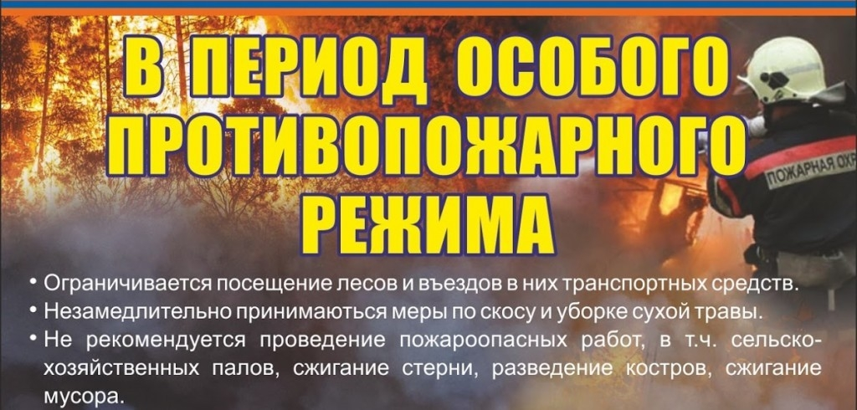
Органами местного самоуправления рекомендуется:
- принять меры по увеличению противопожарных разрывов по границам населенных пунктов и созданию противопожарных минерализованных полос в соответствии с предъявляемыми требованиями. При ухудшении оперативной обстановки на прилегающих к городским и сельским поселениям территориях, подверженных угрозе лесных пожаров, рассмотреть возможность увеличения ширины минерализованных полос по границам населенных пунктов до 9 метров;
- принять меры по усилению профилактики пожаров в населенных пунктах, прилегающих к лесным массивам;
- уточнить планы и места временного переселения (эвакуации) населения из районов, опасных для проживания, с предоставлением стационарных или временных жилых помещений;
- осуществлять информирование населения о чрезвычайной пожарной опасности в лесах и на землях сельскохозяйственного назначения;
- организовать работу с населением по разъяснению правил пожарной безопасности.
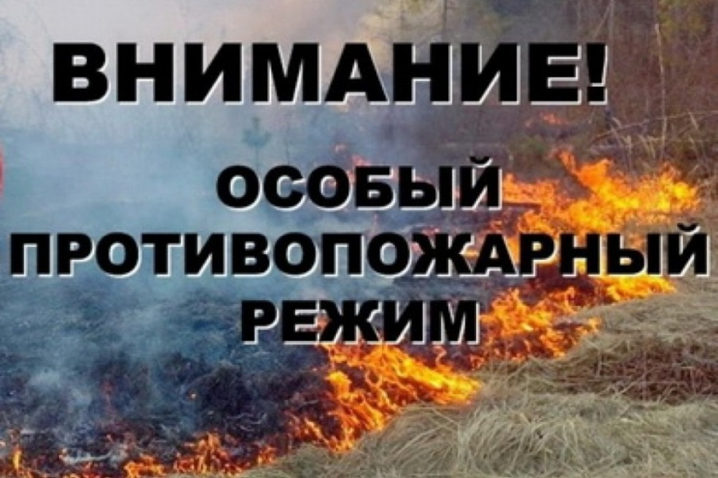
Наказание за нарушение, штрафы. Согласно части 3 статьи 8.32 Кодекса РФ об административных правонарушениях, нарушение правил пожарной безопасности в лесах в условиях особого противопожарного режима влечет наложение административного штрафа в размере:
на граждан – от 4000 до 5000 рублей;
на должностных лиц – от 20000 до 40000 рублей;
на юридических лиц – от 300000 до 500000 рублей.
В соответствии с частью 2 статьи 20.4 Кодекса РФ об административных правонарушениях, за нарушения требований пожарной безопасности, совершенные в условиях особого противопожарного режима, предусмотрена административная ответственность в виде штрафа в размере:
на граждан – от 2000 до 4000 рублей;
на должностное лицо – от 15000 до 30000 рублей;
на лиц, осуществляющих предпринимательскую деятельность без образования юридического лица (индивидуальных предпринимателей) – от 30000 до 40000 рублей;
на юридическое лицо – от 200000 до 400000 рублей.

